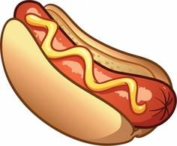
Arbetsbeskrivning Grill
Innan öppning!
Ta fram senap, ketchup, dressing, rostad lök, dricka kylen, korv, korvbröd, hamburgare och hamburgarbröd
Starta grillen ca 2 timmar innan entrén öppnar.
Bemanningsställena hämtar korv och hamburgare ute vid grillen
Grillen ska vara igång med tillhörande försäljning fram till 10 min innan matchstart.
Betalning i grillen är endast Swish!
Efter grillning
Ta in allt igen och lägg in överbliven mat (ogrillad) i kyl och frys
Överbliven färdiggrillad mat ställs i köket
Diska det som behövs, skålar och bestick m.m
Koppla bort förlängningssladden och lägg i sportbaren
Glöm inte att hämta ut kaffe/matbiljett.

